МБДОУ д/с № 44

П Р О Е К Т

НА ТЕМУ

«Кто живет в Африке»

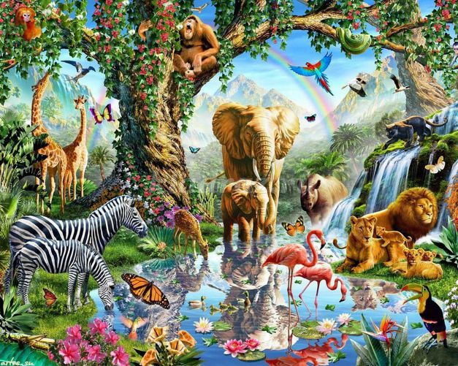

Подготовила: Читиашвили С.Ю.

– воспитатель группы

кратковременного пребывания

МБДОУ д /с № 44

г.Новочеркасск

2023г.

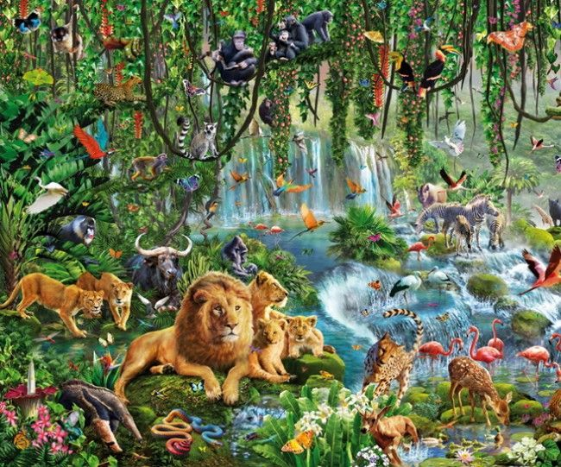

ПРОЕКТ «Кто живет в Африке»
Тип проекта: информационно – творческий.
Авторы: Читиашвили С.Ю., при участии Борисенко Л.В.

Участники: воспитанники группы кратковременного пребывания,
воспитатель, инструктор по физической культуре,

Срок реализации проекта: март – апрель 2023г. (краткосрочный)
База реализации проекта: д/c № 44, группа кратковременного
пребывания.
Проблема: Для создания данного проекта послужила проблема
отсутствия у детей знаний о фауне теплых стран.
Актуальность: Дети много знают о жизни животных нашего
региона, но данный проект позволит расширить кругозор дошкольников, позволит лучше ознакомить их с природой Африки, Азии и Южной Америки, поведает о разнообразных представителей фауны этих регионов, их среде обитания, позволит побудить интерес ребят к новым знаниям.
Цель проекта: Пополнить знания дошкольников. Расширить
представление о животном мире нашей планеты. Воспитать правильное отношение к животным.
Задачи проекта:
- Закрепить представление о разнообразии животного мира
теплых стран;
- Ознакомить детей с условиями жизни животных в дикой
природе;
- В ходе проекта способствовать развитию интеллектуальных
и творческих способностей детей.
Привить детям умение работать сообща, в коллективе.
Предполагаемый результат:
- Дошкольники пополняют знания о животных;
- Дети смогут определять регион обитания различных представителей фауны;
- Изучат повадки и среду обитания животных Африки, Азии и
Южной Америки;
- В процессе работы над проектом научатся коллективной работе.
Этапы реализации проекта:
I этап – подготовительный.
ll этап – основной.
lll этап – заключительный.
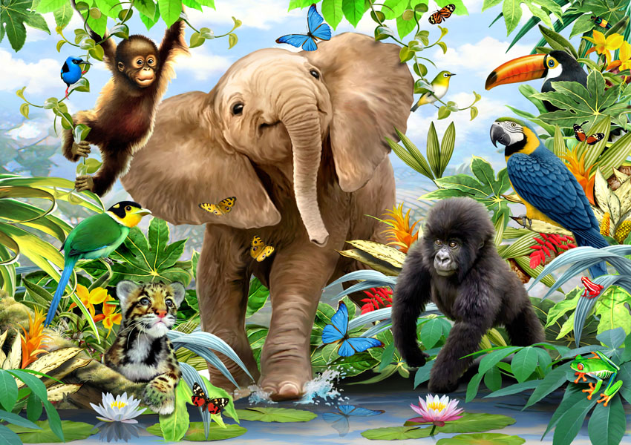
l. Подготовительный этап.
(Сроки проведения – с 31 03 2023г. по 03 04 2023г.)
Ответственный: воспитатель Читиашвили С.Ю.
1. Подбор рисунков с изображениями животных.
2. Подбор художественной литературы о жизни животных.
3. Подбор и подготовка к просмотру фильмов о природе
Африки, Азии и Южной Америки.
4 Выбор и подготовка материала к практической работе
( поделка, викторина).
ll. Основной этап.
(Сроки проведения – с 04.03.2023 по 06.04.2023г.)
Ответственные:
воспитатель Читиашвили С.Ю., инструктор по физической культуре Борисенко Л.В.
1.Ознакомление детей с флорой и фауной стран Африки, Азии
И Южной Америки. Чтение книг, демонстрация изображений
Животных и птиц, обитающих в этих странах.
2. Просмотр фильмов из серии « Детям о животных».
3. Изготовление поделки в виде аппликации на тему : « Лев –
Царь зверей».
4.Беседы о животных теплых стран, о среде обитания и образе
жизни травоядных животных с показом иллюстраций.
- Беседы о среде обитания и образе жизни плотоядных животных.
- Закрепление полученных знаний.
- Организация игр «Львы и зебры», « Слоны идут на водопой»
« Кто лишний?»
- Чтение книг: « Животные со всего света» - Мамы и детеныши,
« Царство животных» из серии «Энциклопедия для малышей».
- В рамках подготовки к викторине отгадывание загадок, отве-
ты на вопросы о животных.
10.Учимся рисовать жирафа и зебру, вырабатываем навыки
рисования.
lll. Заключительный этап.
(Сроки проведения – с 05.04.2023 по 07.04.2023г.)
Ответственные: воспитатель Читиашвили С.Ю., инструктор по физической культуре Борисенко Л.В.

1.Проведение викторины «Экскурсия по Африке».
2. Веселые старты «Джунгли зовут».

Отчет о реализации проекта.
В ходе работы над проектом была подобрана соответствующая литература.
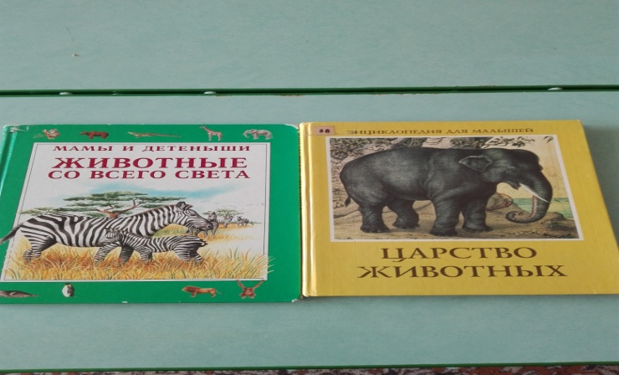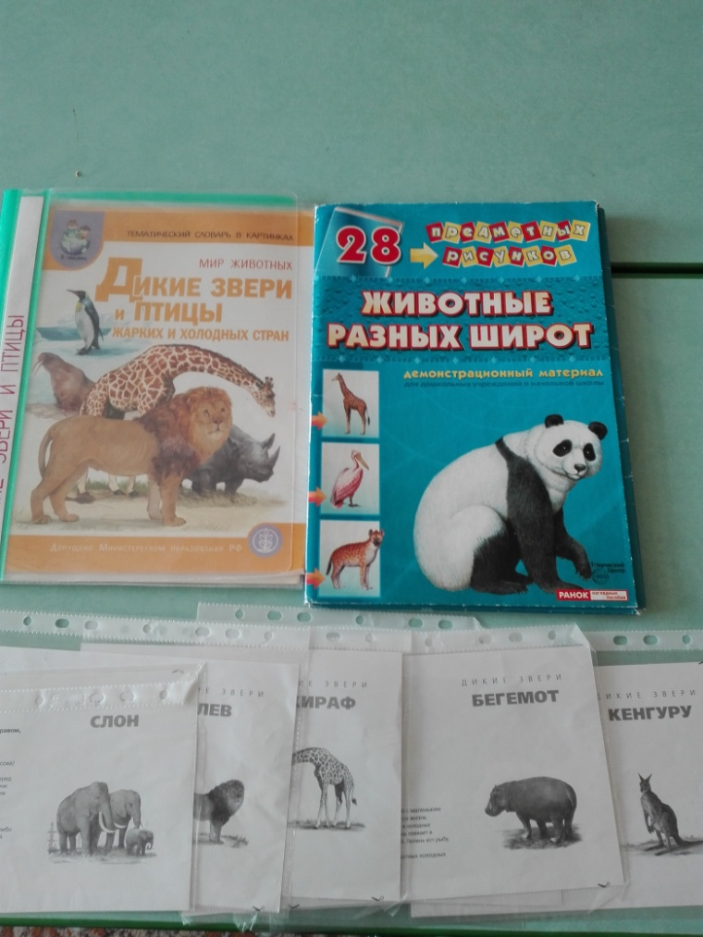
А также картинки с изображениями животных.
Дети с интересом слушали рассказы о жизни животных , о среде их обитания, особенностях питания. Особенно им понравилась книга
«Животные со всего света», в которой рассказывалось о том, как мамы – жирафы, зебры, слонихи, орангутанги – учат своих детенышей правилам поведения. Из книг ребятишки узнали много нового для себя, удивлялись повадкам животных. Задавали дополнительные вопросы о том, что их заинтересовало. Изображения многих животных оказались детям знакомы, просто они не знали правильных названий представителей фауны.
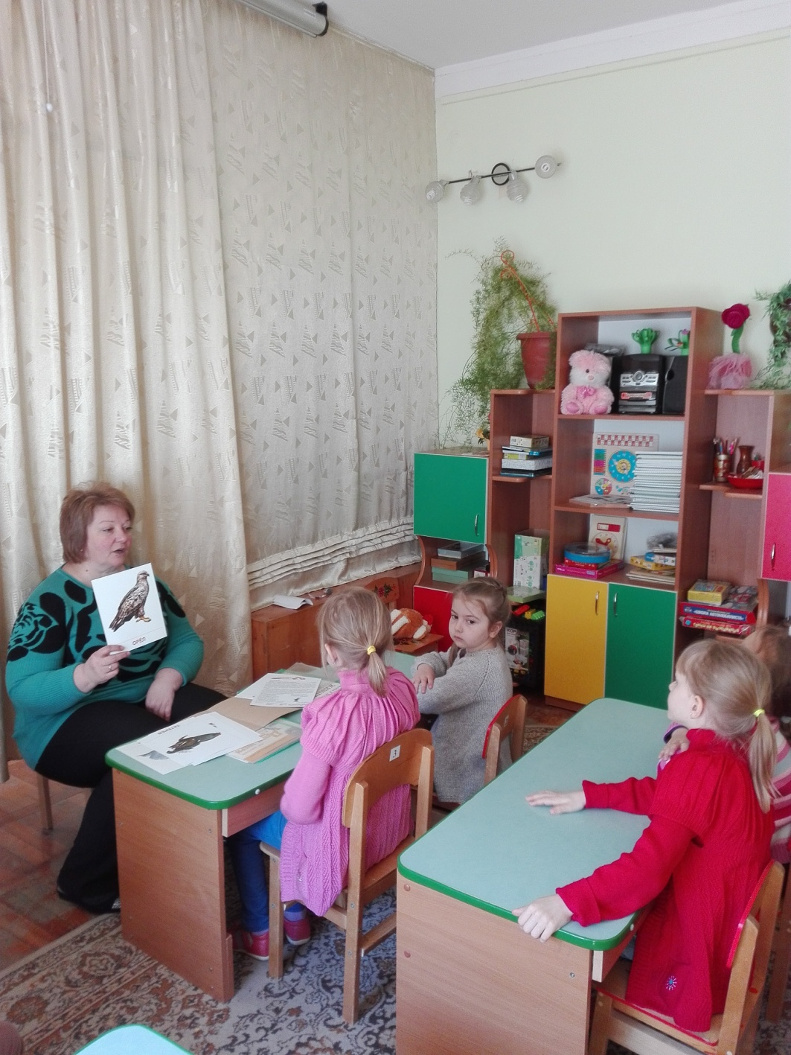
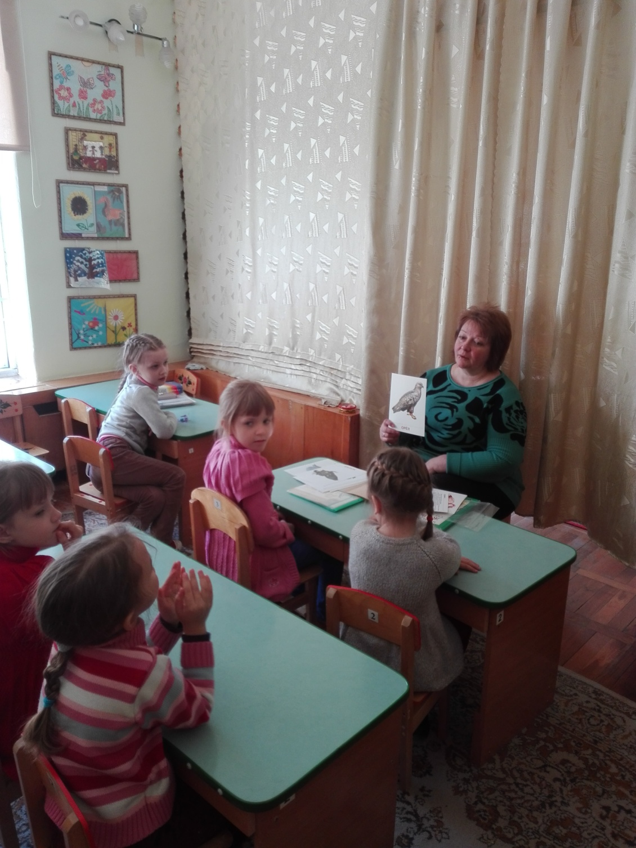
Большой интерес у детей вызвали фильмы о животных Африки, Южной Америки и Азии. Порой поведение обитателей джунглей вызывало у маленьких зрителей смех , а иногда и удивление. А во время просмотра фильма о звуках дикой природы ребята комментировали сцены, узнавая животных. Это радовало, так как был виден результат усваивания знаний. После просмотра фильмов дети обсуждали полученную информацию. Беседовали и о том, почему некоторые виды животных занесены в «Красную книгу». Дети отвечали на вопросы – почему люди должны заботиться о животных?
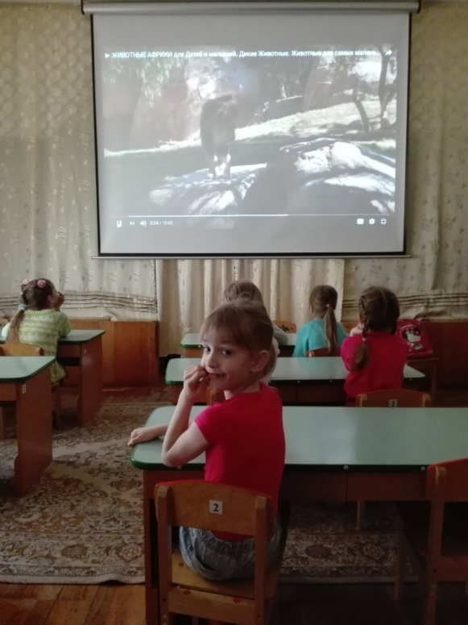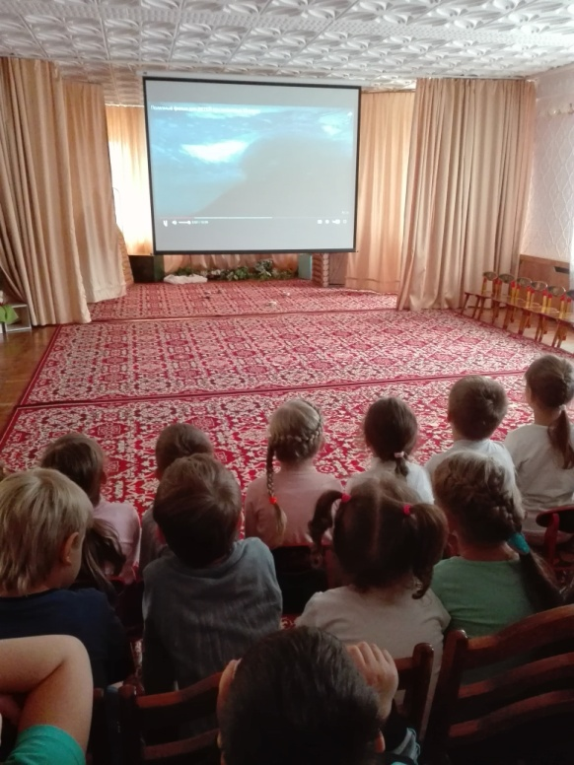
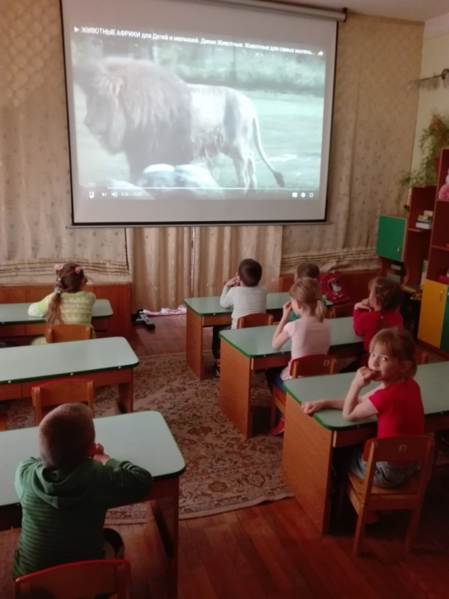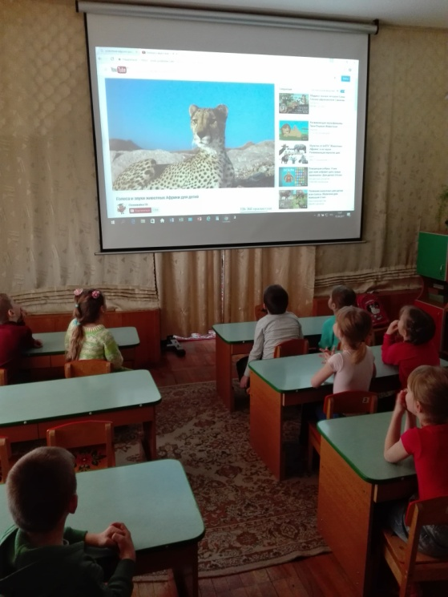
В ходе бесед дошколята все больше убеждались в том, насколько богат и разнообразен животный мир нашей планеты! Особенно впечатлил ребятишек «царь зверей» - лев. Было решено именно его изображение выбрать для поделки в технике обрывной аппликации. Дети сами выбирали «окрас» льва : кто желтый с коричневым, кто оранжевый с желтым.
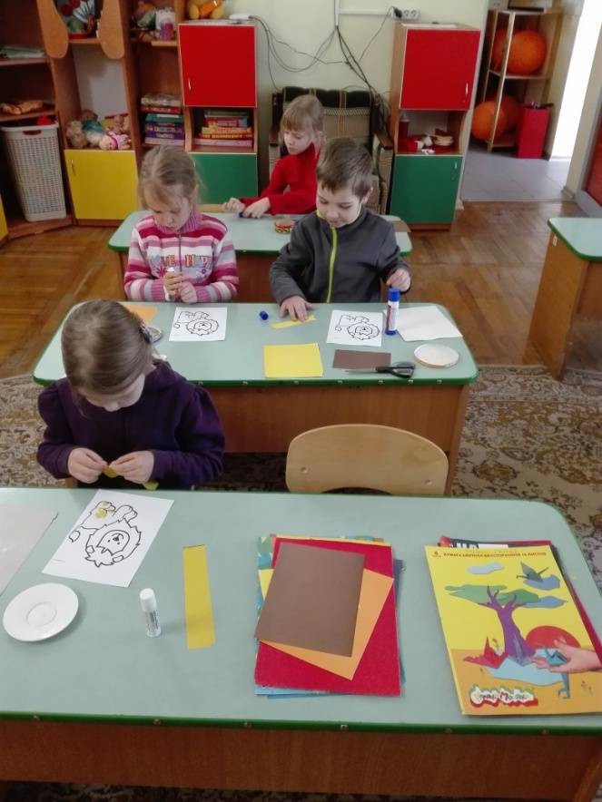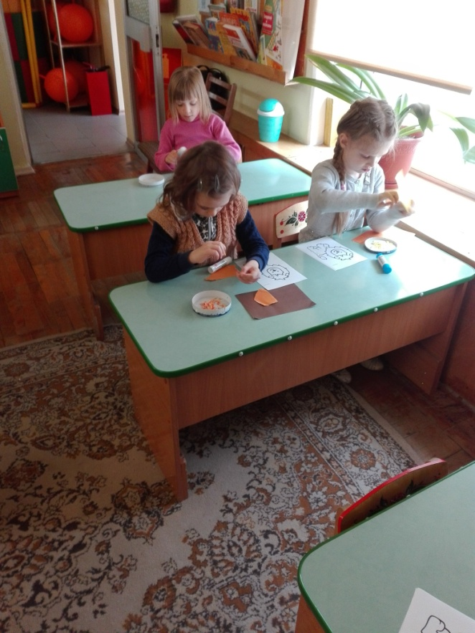
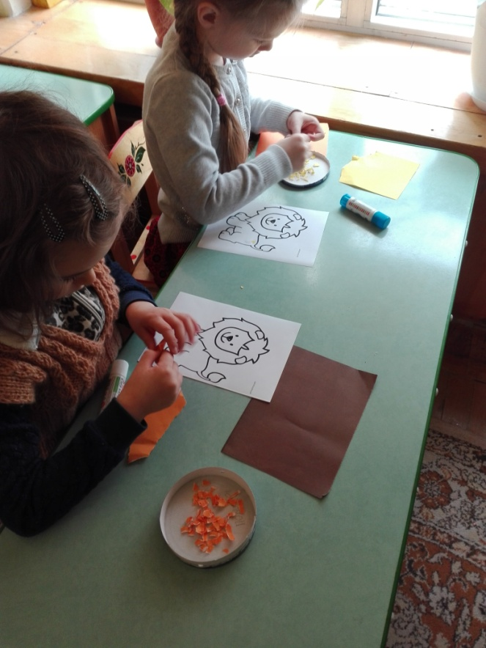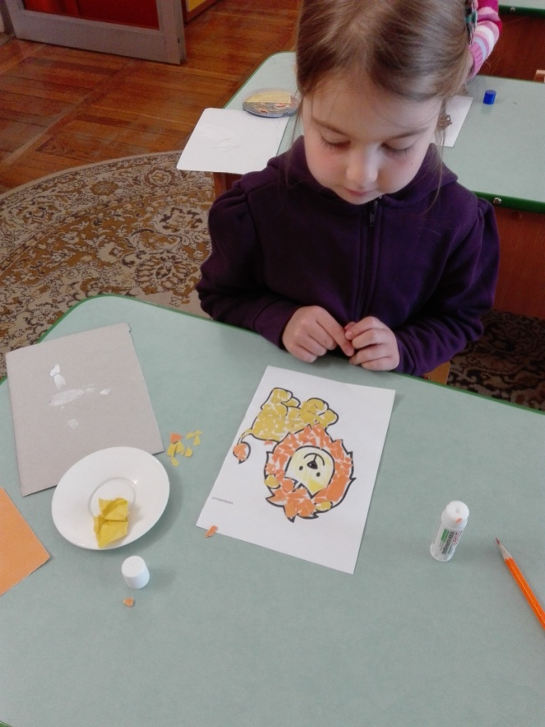
Все усердно старались. Львы получились замечательными!

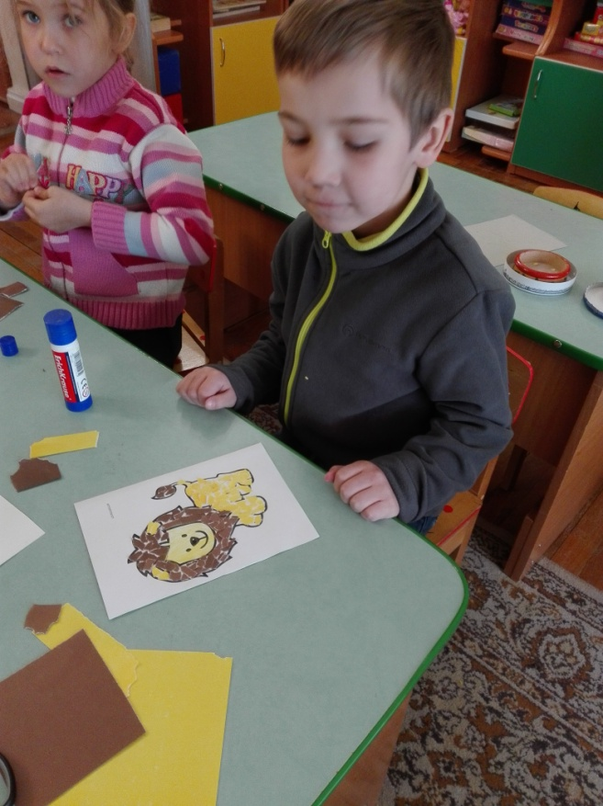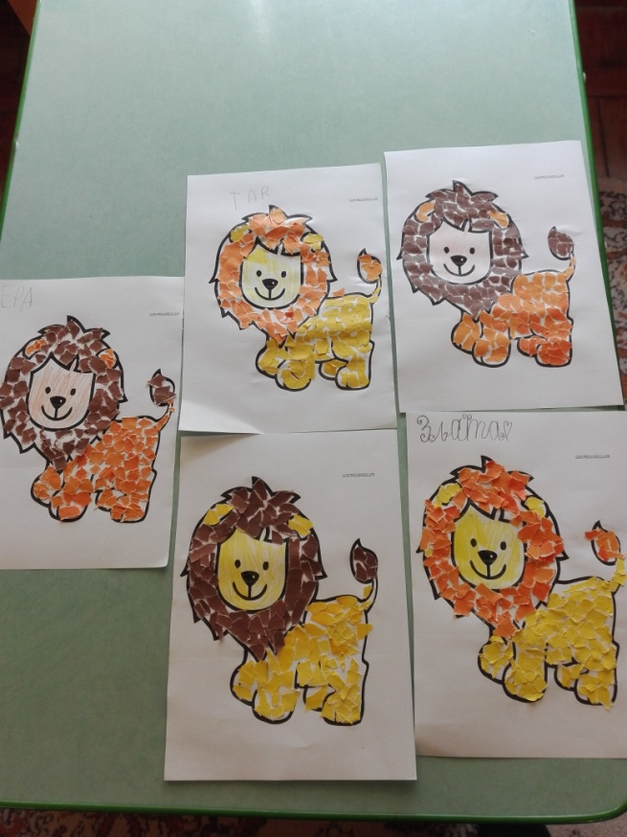
Очень обрадовали ребят подвижные игры , проведенные в актовом зале. Играли в эстафету «Слоны идут на водопой», предложенную инструктором по физической культуре Лилией Викторовной. Всем было весело. Дети так вошли в роль, что даже двигались и топали, как слоны. После игры обсуждали среду обитания слонов, их повадки, причины стадного поведения. Дети с удовольствием отвечали на вопросы, отгадывали загадки и о других животных теплых стран.
Усваивая навыки рисования, ребята учились изображать зебру и жирафа, а также других животных. Рисование на песке очень нравится детям. Им представилась возможность изобразить не только самих животных, но и природу региона обитания зверей. Занятие сопровождалось импровизированными рассказами о том, где обитают животные, чем питаются, как добывают пищу. Почему каждый из детей выбрал именно то животное, которое нарисовал?

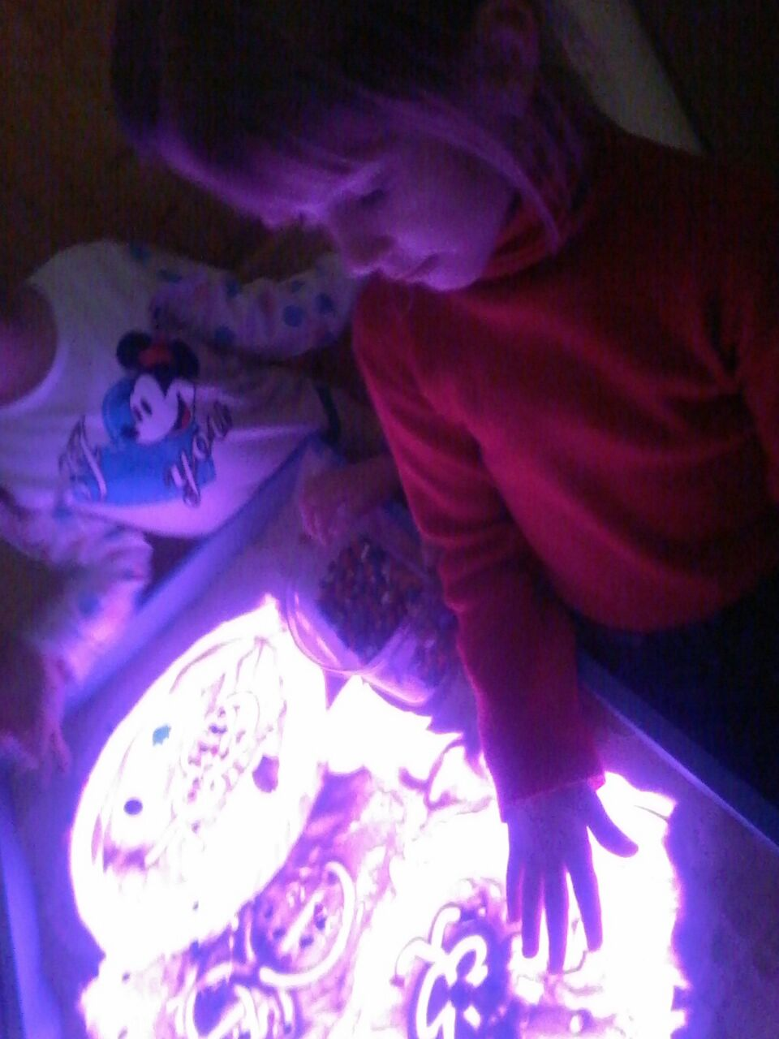
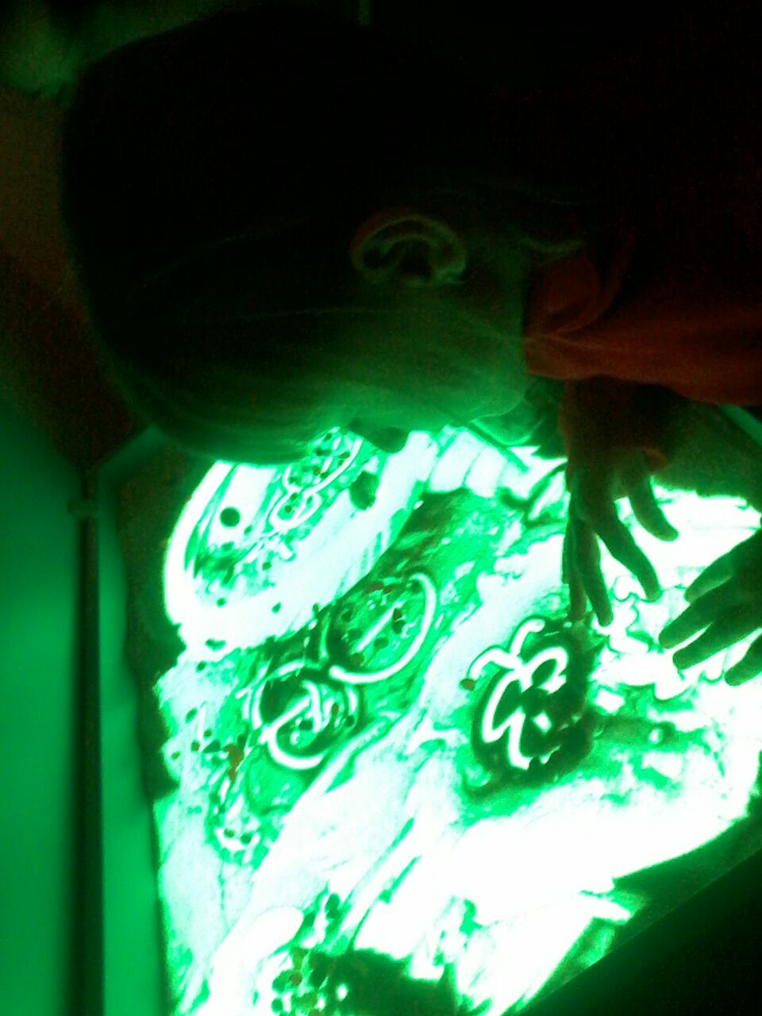
Занятие послужило хорошим закреплением детьми полученных знаний о жизни животных теплых стран.
В рамках подведения итогов проекта была проведена викторина «Экскурсия по Африке». Воспитанники группы любят викторины, потому что в них присутствует элемент соревнования. Поэтому предложение, состязаться с друзьями, было принято с восторгом. Вопросы к викторине были взяты из обучающего материала, использованного в ходе проекта.
В промежутках между вопросами и ответами ребятам были предложены задания и другого рода. Соревнуясь в быстроте и в умении работать сообща, обе команды собирали из предложенных букв слова «жираф» и «зебра», а также складывали картинки из пазлов. Все участники игры с успехом справлялись с заданиями, отвечали на вопросы со знанием изученного материала. Викторина закончилась ничьей, и в качестве награды дети полакомились фруктами.
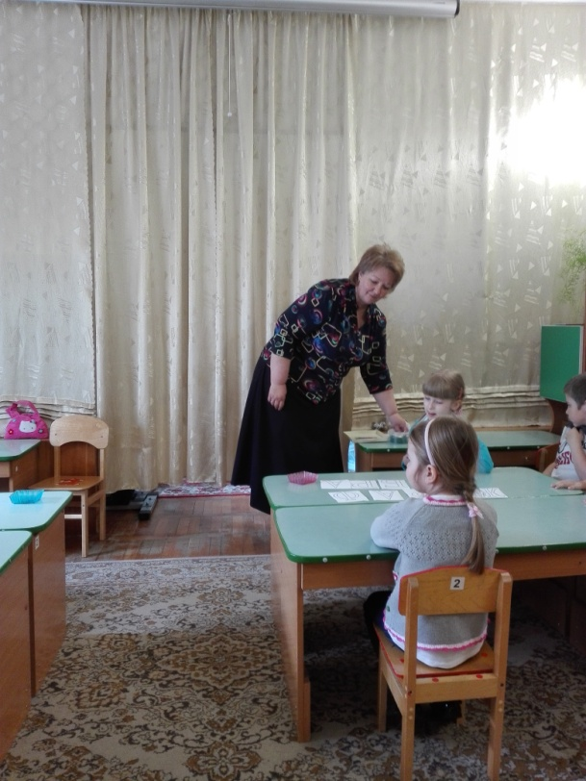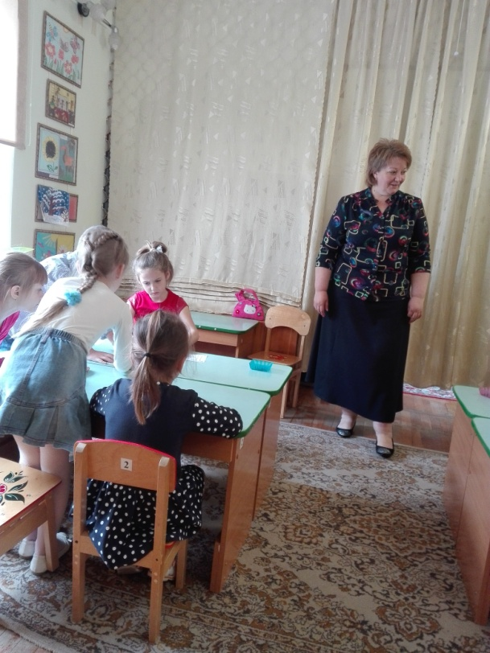
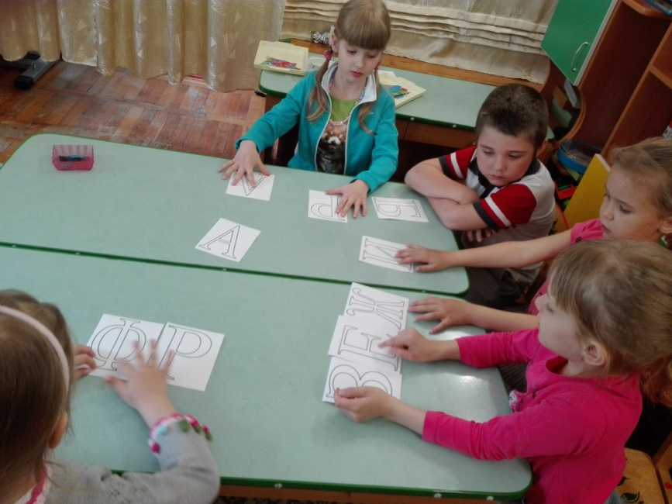
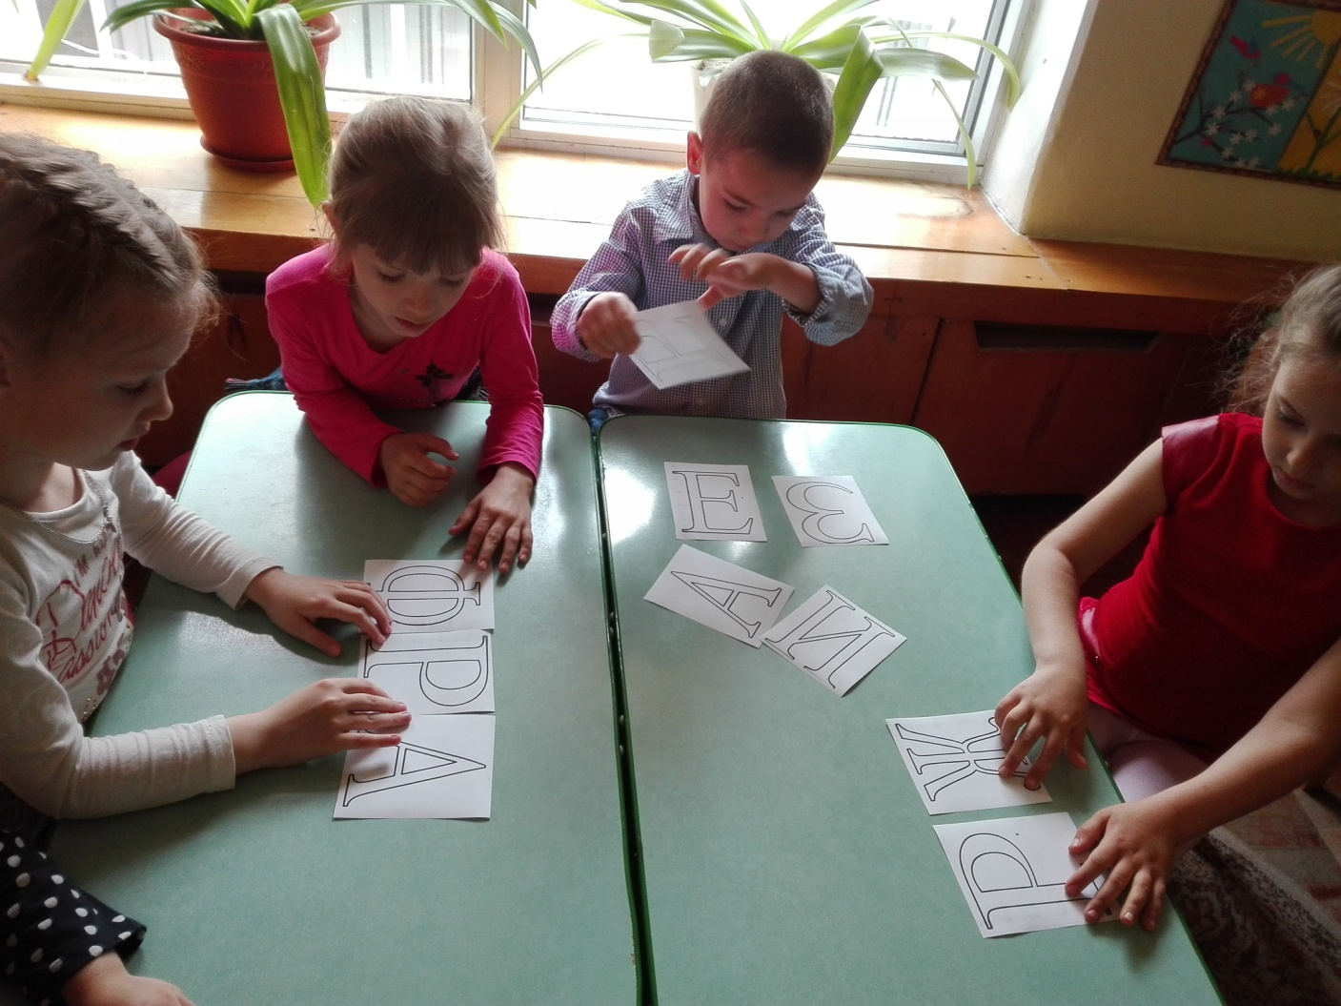
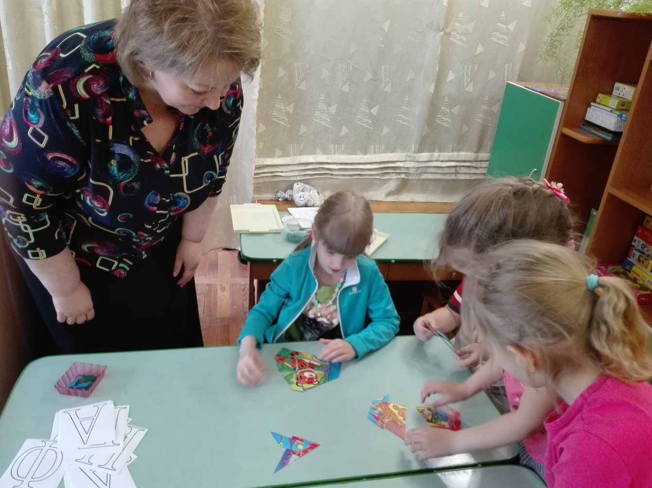
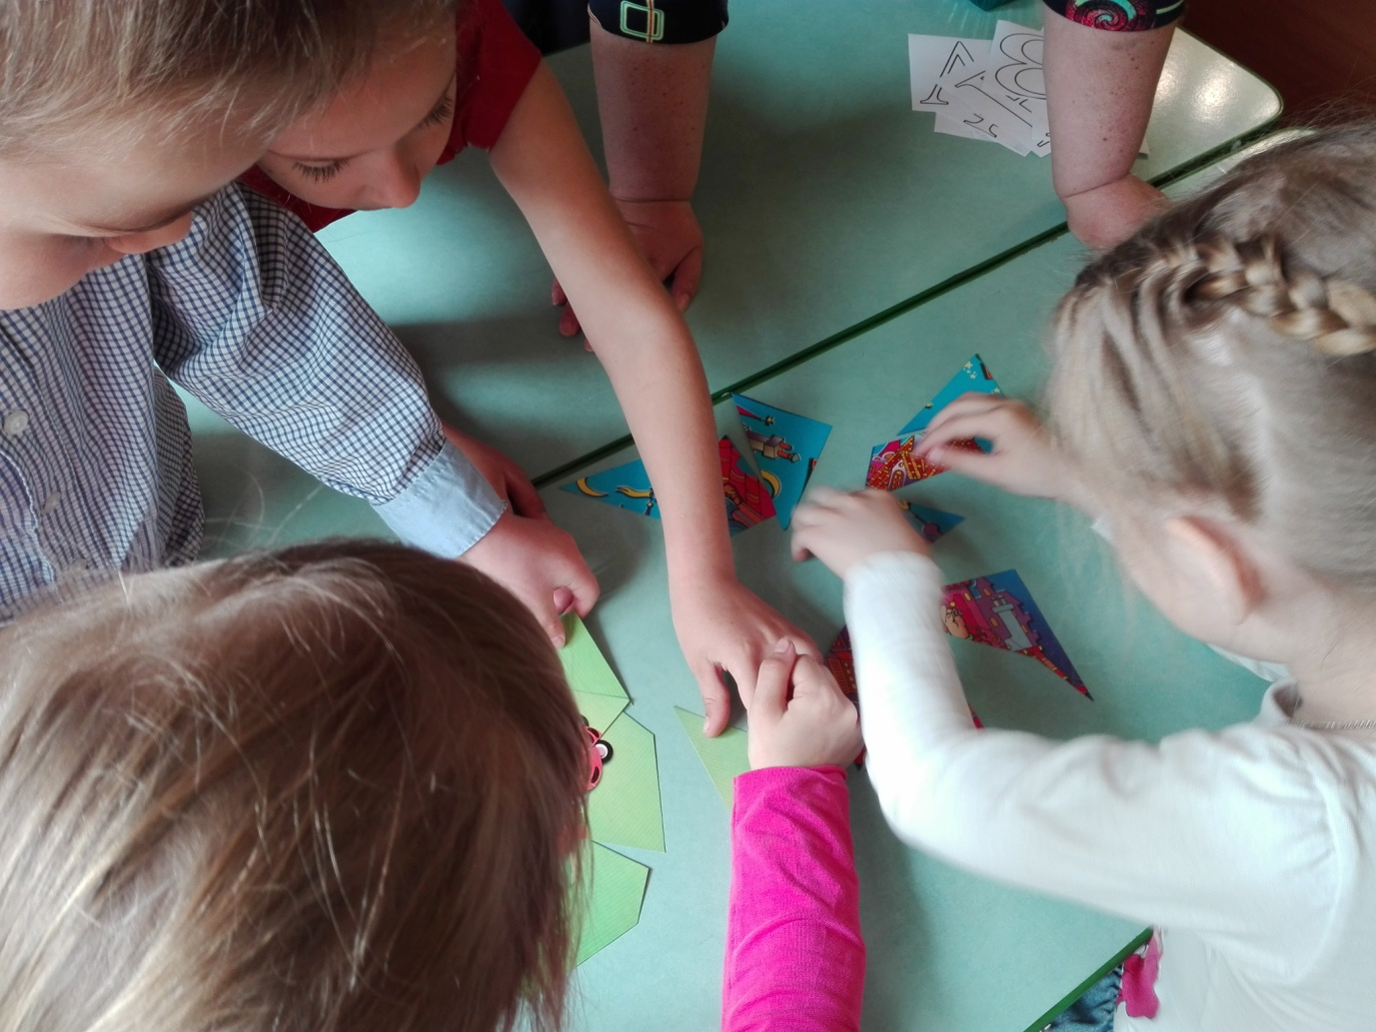
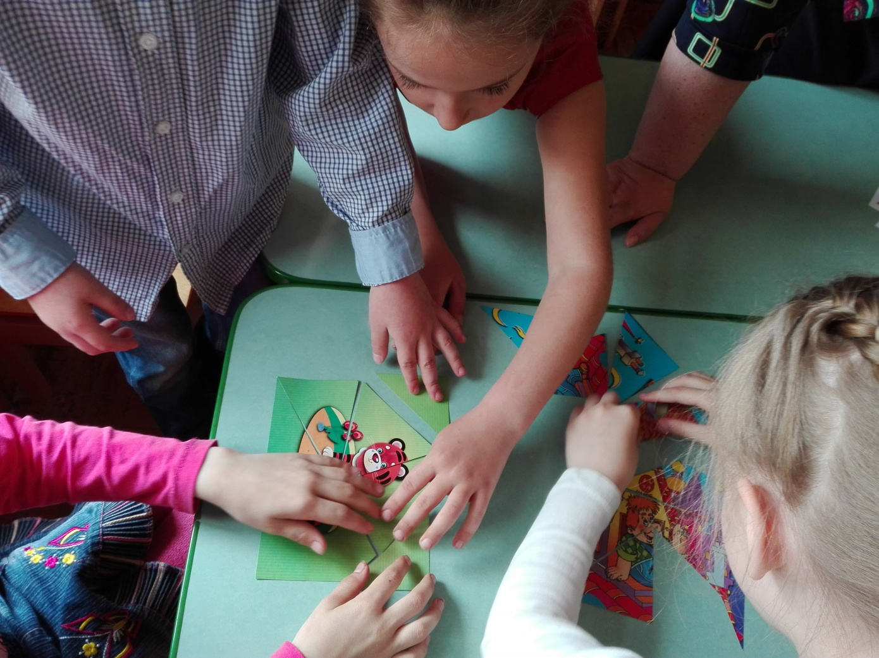
Дети знали о том, что знакомятся с животными теплых стран в рамках проекта. Им очень понравилось участвовать в проекте. В процессе работы над ним ребятишки узнали много нового и интересного. Они выразили желание поучаствовать и в других познавательных проектах. Поэтому впереди нас ждет подготовка к новой увлекательной работе! А пока ребят ждет заключительный этап – веселые старты «Джунгли зовут»!
Использованная литература:
- «Животные со всего света. Мамы и детеныши» (изд. «Проф-Пресс», 1997г.
- «Царство животных» из серии «Энциклопедия для малышей» (изд. «РОСМЭН», 1994г.)

